Requirement 1

Mục lục

Chương trình Demo 2

Requirement 4

Show agents with shapes like turtles, rabbits, humans, etc : 4

Show buttons to manipulate the simulator environment 5

Showing running parameters of agents through plots 6

Create utilities to change the parameters of the search model, such as heuristic 7

strategies, number of agents, etc 7

Color agents and the environment 7

|  |  |  |  |
| --- | --- | --- | --- |
| No | MSSV | Họ và tên | Công việc |
| 1 | 1753069 | Hoàng Hùng Mạnh | Code, Report |
| 2 | 1753095 | Tăng Nhân Quí | Interface, Report |

# Chương trình Demo

Trong yều cầu 1, chúng em viết một chương trình đơn giản Netlogo về sự lây lan bệnh để demo.

Chương trình sẽ tính toán số giường bệnh có đủ cho số bệnh nhân hay không?

Các biến ban đầu :

Sick: có bệnh hay không?

Immune : có sức đề kháng không? (Sau thời gian có giường sẵn và đã được điều trị)

Move : có di chuyển hay không?

Illness : Thời gian, quá trình điều trị

Time : Thời gian có thể có giường bệnh

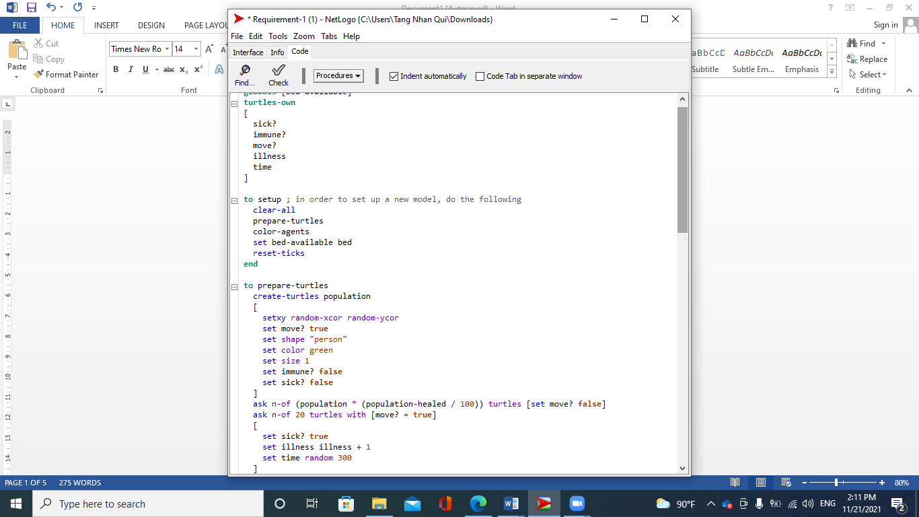

Set up:



Function prepare-turtles :

Hàm tạo dân số mặc định ban đầu vị trí ngẫu nhiên, với:

Move = true, shape = “person”, color = “green”, size = 1, immune = “false”,

Sick = “false”.

Số người move = false dược tính bằng population * (population-healed / 100)

Có 20 người với move = true có các thuộc tính sick = true, illness= illness + 1, time = 300.

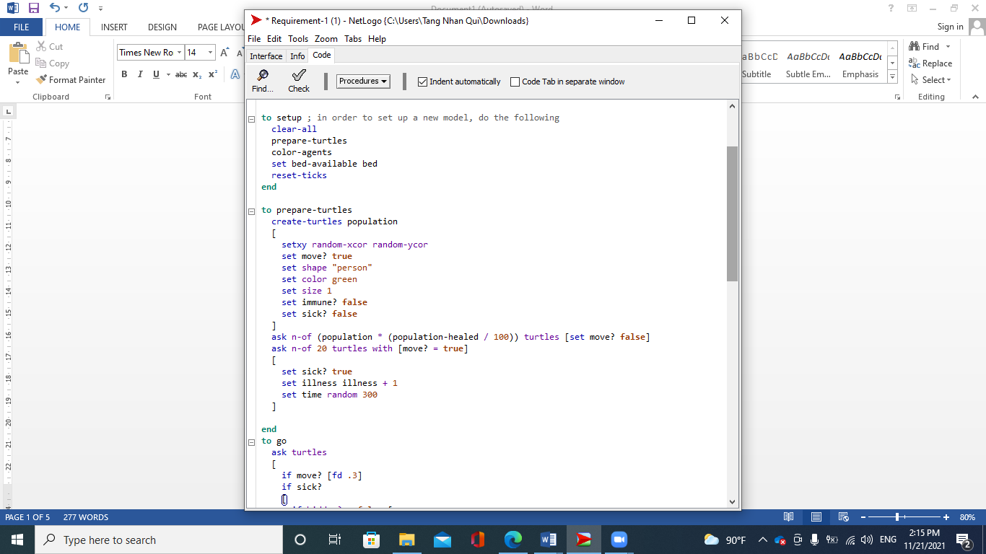

- Fuction Go:

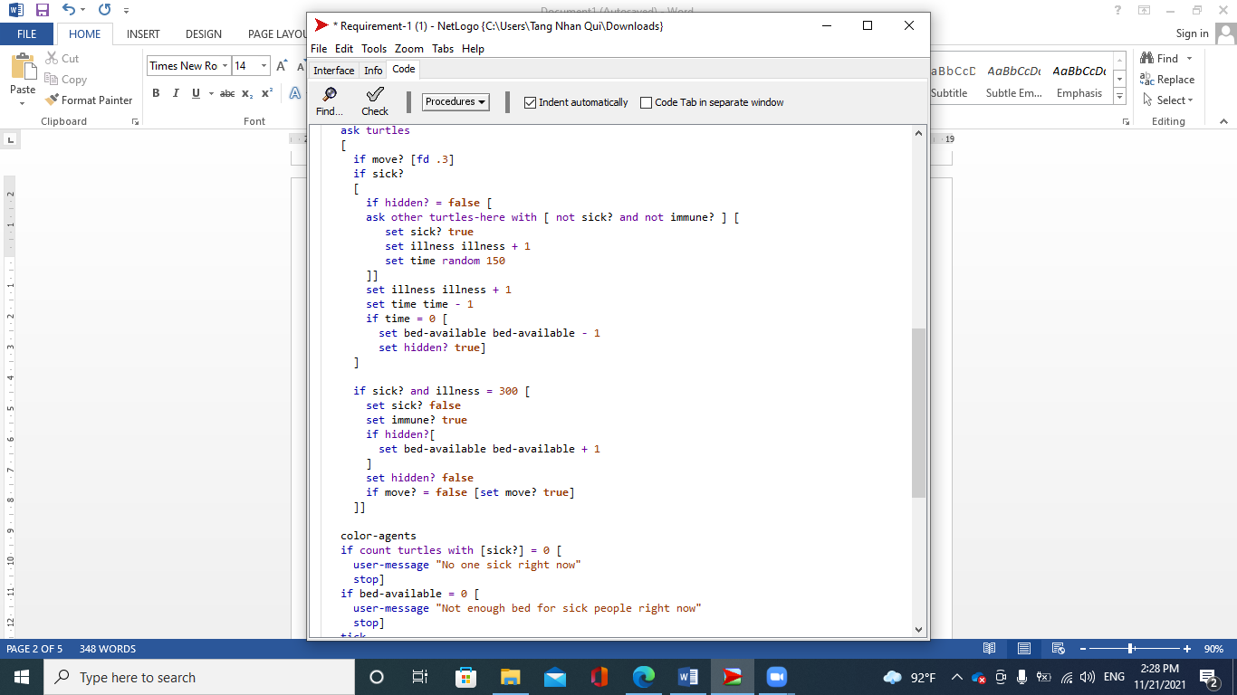

Nếu move = true thì di chuyển 0.3.

Nếu sick = true và gặp phải người (not sick và not immune) thì người đó sick = true,illness + 1, time random (0,150)

Nếu time = 0, người đó sẽ được nhập viện (có giường sẵn), bed-availabel - 1

Nếu illness = 300, sẽ được xuất viện (sick = false và immune = true), bed-availabel + 1

# Requirement

## Show agents with shapes like turtles, rabbits, humans, etc :

Thay đổi thuộc tính shape thành turtles, person, tương ứng.

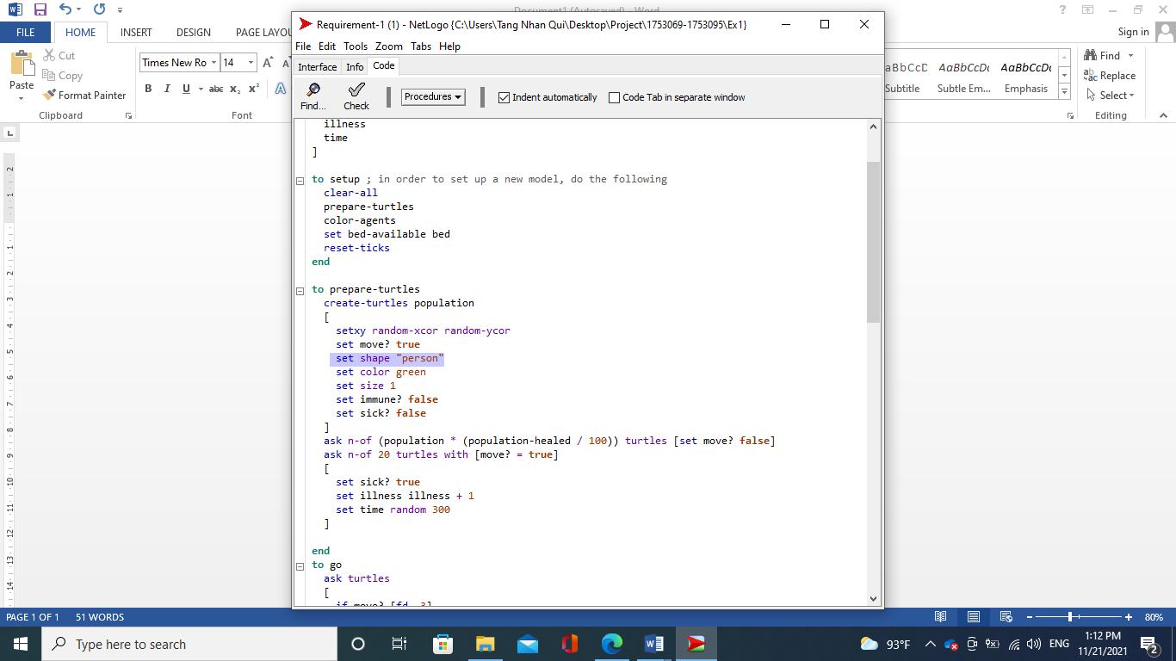

Các agents cơ bản trong NetLogo: default, airplane, arrow, box, bug, butterfly, car, circle, circle 2, cow, cylinder, dot, face happy, face neutral,face sad, fish, flag, flower, house, leaf, line,line half, pentagon, person, plant, sheep, square, square 2 ,star, target, tree, triangle, triangle 2, truck, turtle, wheel, x

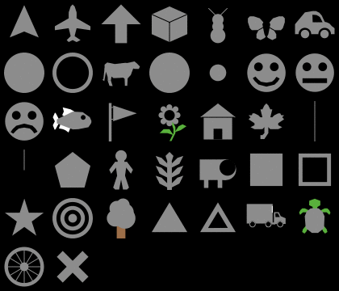

## Show buttons to manipulate the simulator environment

Chọn Button > Button trên giao diện để sử dụng

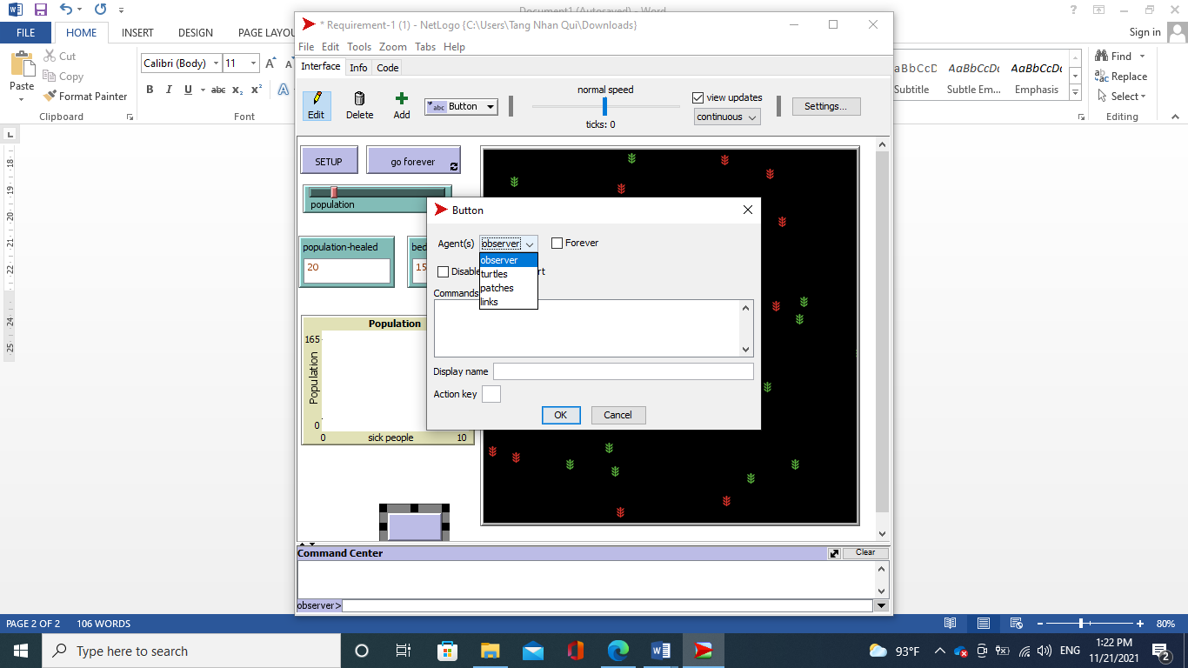

Ví dụ tạo once button”: chỉ chạy một lần và dừng lại, và a “forever button”: chạy mãi đoạn code

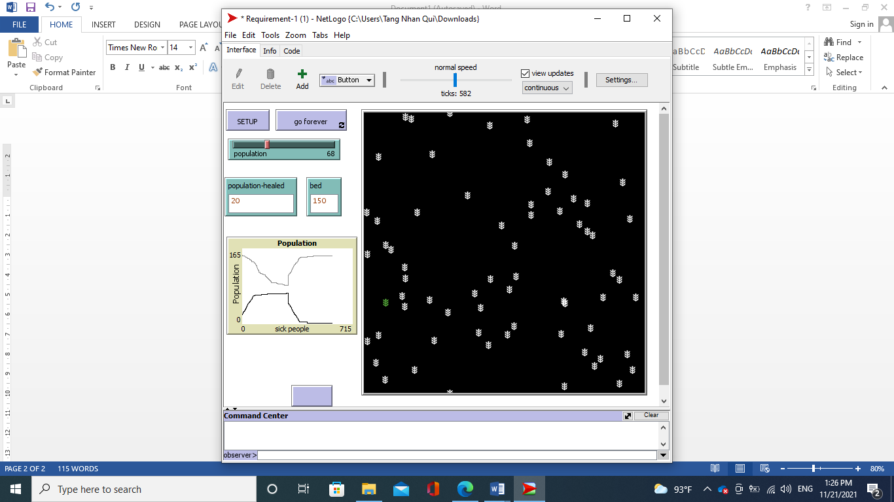

-Button > Input : cho phép nhập kiểu và giá trị tương ứng.

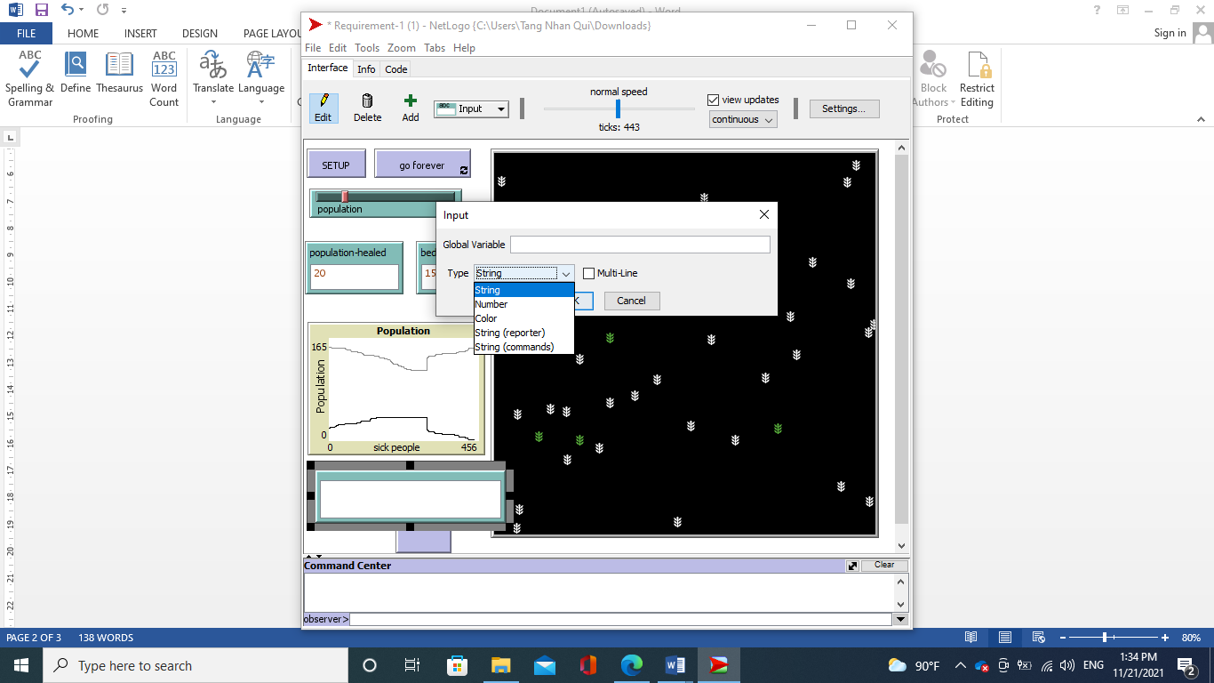

## Showing running parameters of agents through plots

Button > Plots : chọn trục x: sick people, y : population

Chọn biểu diễn: số người bệnh (sick = true) và số giường có sẵn( bed-available)

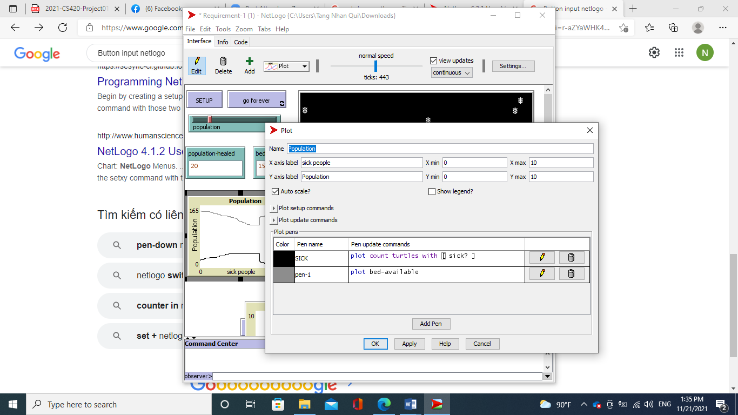

## Create utilities to change the parameters of the search model, such as heuristic

## strategies, number of agents, etc

Tạo button population và input để test các trường hợp khác nhau.

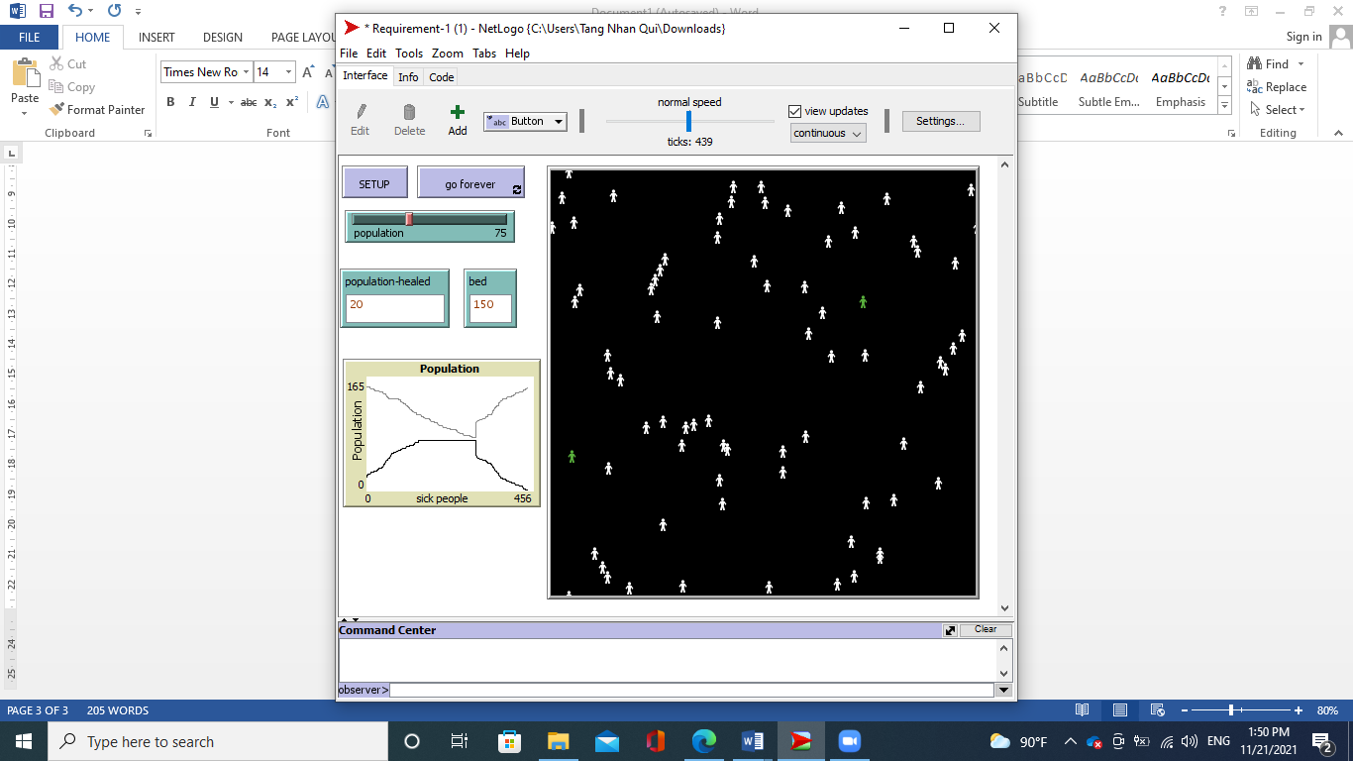

Color agents and the environment

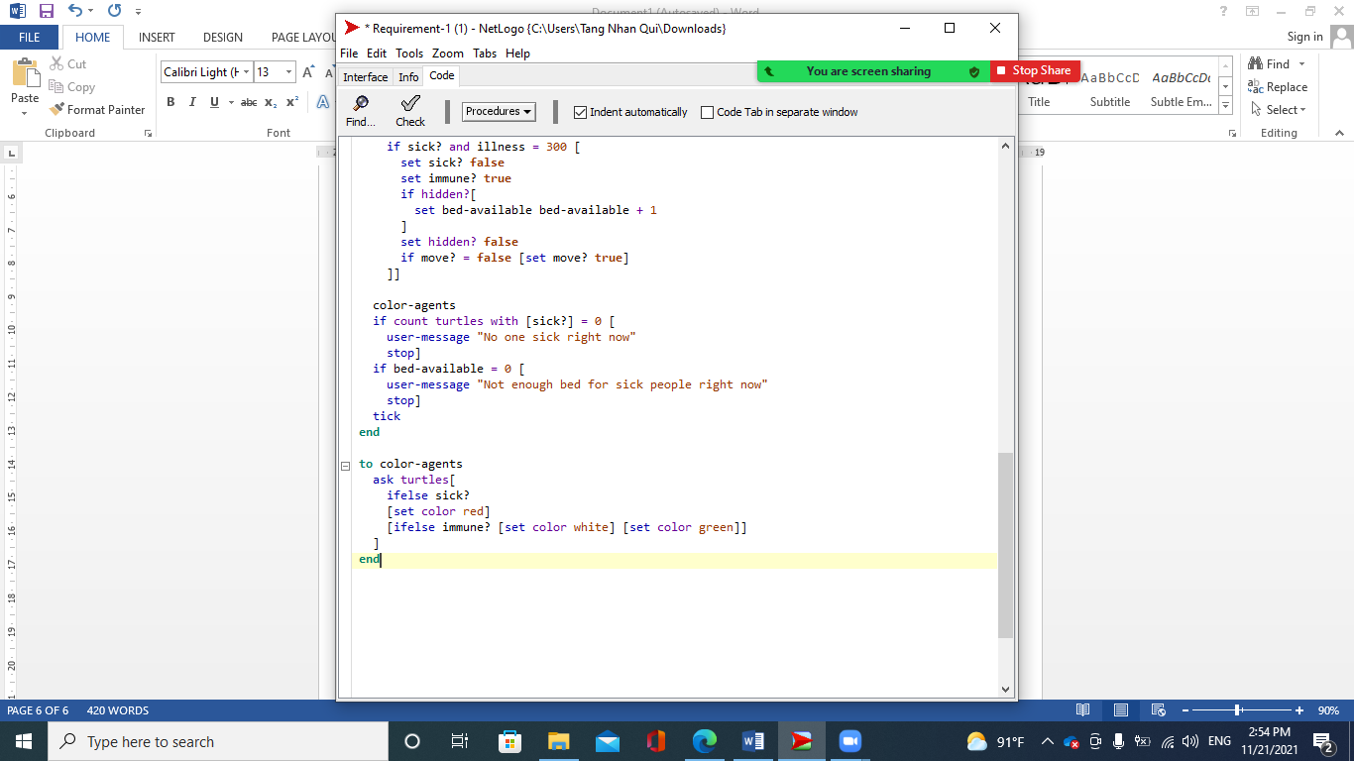

Sick = true -> màu đỏ.

Immune = true -> màu trắng

Các trường hợp khác -> màu xanh.